# **Задание 1**

Выполните действия и приложите скриншоты по каждому этапу:

1. Установите QEMU в зависимости от системы.
2. Создайте виртуальную машину.
3. Установите виртуальную машину. Можете использовать пример [по ссылке](https://dl-cdn.alpinelinux.org/alpine/v3.13/releases/x86/alpine-standard-3.13.5-x86.iso). Пример взят [с сайта](https://alpinelinux.org/).

Если KVM уже установлен, создайте ВМ без использования аппаратной виртуализации.  
В случае использования virt-install используйте параметр --virt-type=qemu.

# **Решение 1**

Конфиг:

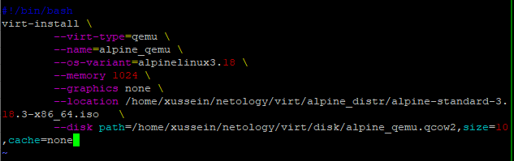

После запуска конфига вм заработала:

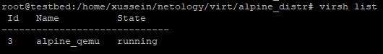

Рут под qemu:

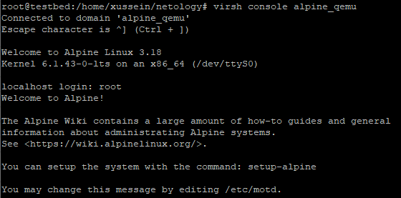

Я просто скачал на хард образы, так как не до конца понял почему не захотел virt-install принимать ссылку на iso, видимо потому что:

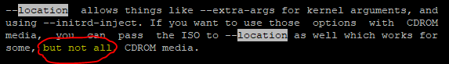

Либо нужно было указывать правильную ссылку, не на iso а на рут ветки дистрибутивов. Подскажите в комментарии, как правильно?

# **Задание 2**

Выполните действия и приложите скриншоты по каждому этапу:

1. Установите KVM и библиотеку libvirt.
2. Создайте виртуальную машину.
3. Установите виртуальную машину. Можете использовать пример [по ссылке](https://dl-cdn.alpinelinux.org/alpine/v3.13/releases/x86/alpine-standard-3.13.5-x86.iso). Пример взят [с сайта](https://alpinelinux.org/).

В случае использования virt-install используйте параметр --virt-type=kvm.

# **Решение 2**

Конфиг:

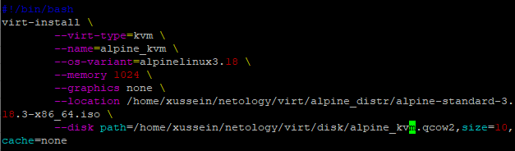

Старт:

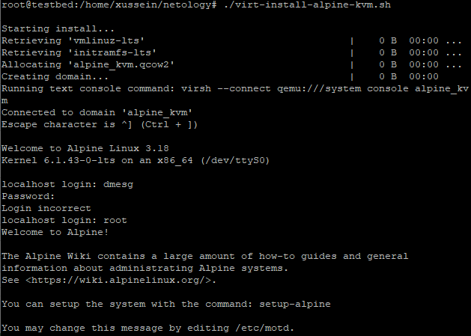

# **Задание 3**

Напишите, как изменилось время установки и старта системы при аппаратной виртуализации (KVM) по сравнению с программной эмуляцией (QEMU).

# **Решение 3**

Конец установки и запуск через qemu:

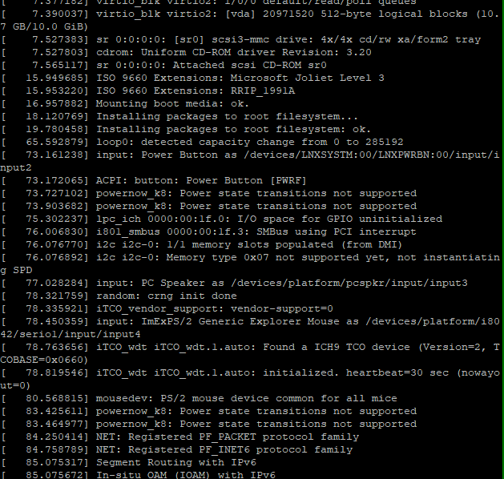

Аналогично через kvm:

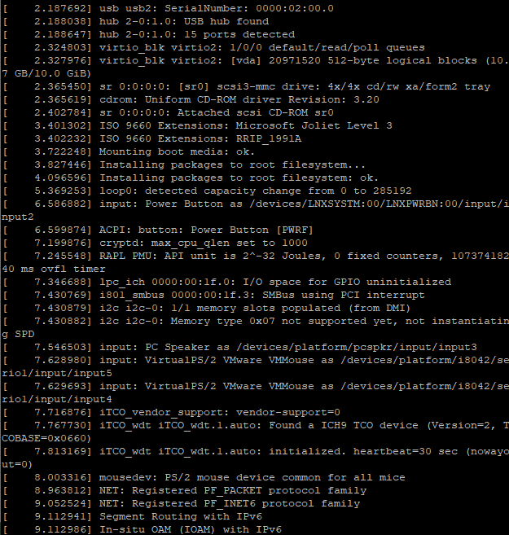

Понятно, что kvm будет быстрее, так как он является модулем ядра в привилегированном режиме и работает максимально близко к железу.

# **Задание 4**

1. Установите виртуальные (alpine) машины двух различных архитектур, отличных от X86 в QEMU.
2. Приложите скриншоты действий.

# **Решение 4**

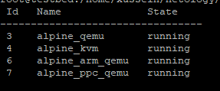

alpine arm:

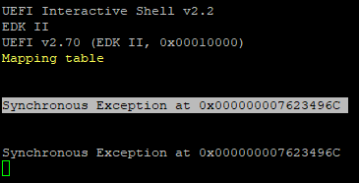

Что-то крутит, проц загружен на все сто, видимо нужно читать мануал установки… Красиво и сходу как предыдущие не взлетает.

alpine ppc:

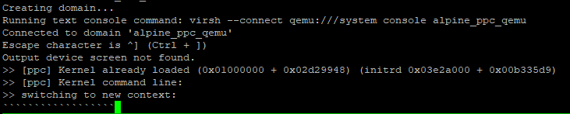

Тоже что-то происходит такое, что без мануала или опыта не разберешься.

Но обе виртуалки радостно грузят проц:

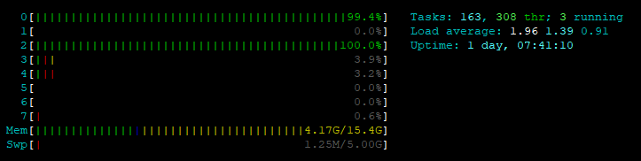

Скорее всего идет долгая и нудная установка. Долгая и из-за ограничений по процессору и памяти (1 проц и 1 Гб), и из-за того что QEMU - программная виртуализация.

Оба файлы конфигураций:

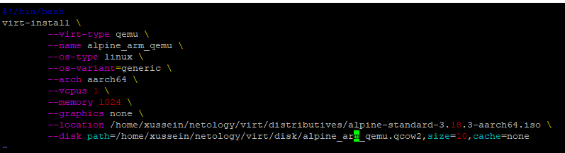

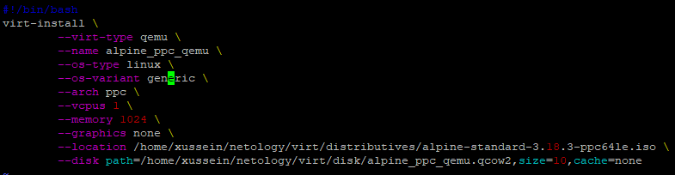

И спустя время написания ДЗ, установка (?), например, ppc немного сдвинулась с мертвой точки:

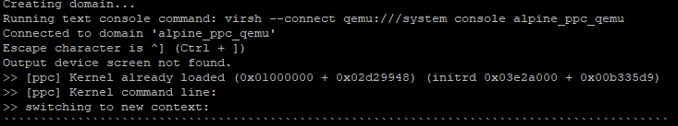

# **Задание 5**

1. Установите виртуальные (alpine) машины двух различных архитектур, отличных от X86 в KVM.
2. Приложите скриншоты действий.

# **Решение 5**

А вот этого задания я совершенно не понял. Либо я недостаточно вдумчиво читал, либо просто туго соображаю, но не понимаю совершенно как через KVM на x86_64 архитектуре запустить другую архитектуру. Как это возможно? Как аппаратными средствами можно этого достичь, если хост процессор не поддерживает архитектуру отличную от x86_64? Можете ткнуть в годный материал?

Понятно что в QEMU это можно потому что это юзерспейс. Но KVM же гипервизор, живет практически на железе…